**今日动态**

9.10 星期二 晴

班级人数：23人，今日实到：23人。

|  |  |  |  |  |  |
| --- | --- | --- | --- | --- | --- |
| **姓名** | **情绪**  **（良好★、一般●）** | **集体活动**  **（倾听举手“√”，不主动“✕”）** | **进餐**  **（全部★、没吃完●）** | **午睡**  **（睡着★、没睡●）** | **其他** |
| **赖薪宇** | **★** | **√** | **●** | **★** |  |
| **万锦泽** | **★** | **✕** | **●** | **★** |  |
| **王亦豪** | **★** | **✕** | **●** | **★** |  |
| **高望** | **★** | **√** | **★** | **★** |  |
| **张奕** | **★** | **√** | **●** | **★** |  |
| **万殊同** | **★** | **√** | **●** | **★** |  |
| **何蒋晔** | **★** | **✕** | **●** | **★** |  |
| **张东洋** | **★** | **✕** | **●** | **★** |  |
| **韩承宇** | **★** | **✕** | **●** | **回家** |  |
| **任泽轩** | **★** | **√** | **●** | **★** |  |
| **刘宸泽** | **★** | **√** | **●** | **★** |  |
| **潘沐炀** | **★** | **√** | **●** | **★** |  |
| **冯原** | **★** | **√** | **●** | **★** |  |
| **郭舒耀** | **★** | **√** | **●** | **★** |  |
| **余一凡** | **★** | **√** | **●** | **★** |  |
| **党佳琪** | **★** | **√** | **●** | **★** |  |
| **杨星月** | **★** | **✕** | **●** | **★** |  |
| **毛煜祺** | **★** | **√** | **★** | **★** |  |
| **李醇韵** | **★** | **√** | **回家** | **回家** |  |
| **刘欣然** | **★** | **√** | **★** | **★** |  |
| **朱沐菡** | **★** | **✕** | **★** | **★** |  |
| **张芸汐** | **★** | **√** | **●** | **★** |  |
| **费思佳** | **★** | **√** | **★** | **★** |  |

**一日生活活动篇**  

**区域游戏篇**  

今日重点观察的区域为：娃娃家、图书区

|  |  |  |
| --- | --- | --- |
| 观察对象 | 观察实录 | 活动照片 |
| 冯原  张东洋  万锦泽 | 今天在图书区，宝贝们选择了自己感兴趣的图书进行观看。在游戏中积极动手感知机关书的趣味。 | e8ec65b7419c38b5eee76869d71817b1 |
| 李醇韵  毛煜祺 | 娃娃家的宝贝们都很喜欢头饰，有小狗的、有小狐狸的......纷纷带上来找老师拍照呢！ | 67f2c2042b4700036beedb4c97c4583c |

**集体活动篇**  

**1.音乐：拉拉手**

歌曲《拉拉手》旋律欢快、节奏感较强且易于分辨，歌词简单易懂、朗朗上口，适合小班孩子演唱。本次活动引导幼儿在欣赏歌曲、理解歌词内容上学唱歌曲，又有图谱的辅助，便于幼儿理解歌词内容，深受幼儿喜欢。在幼儿学会演唱歌曲的基础上让幼儿学会边做动作边演唱。而且需要幼儿拉着圆圈做动作，引导幼儿探索有节奏地走圆，并且要保持队形的完整性，做到手眼协调，具有一定的难度。

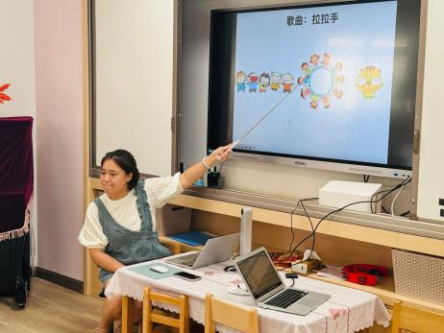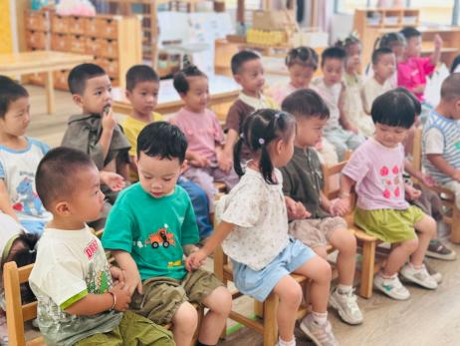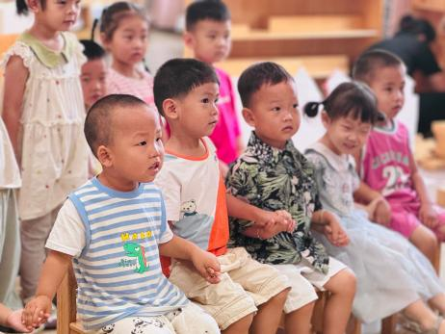

在今天的集体活动中，**赖薪宇、高望、张奕、万殊同、任泽轩、刘宸泽、潘沐炀、郭舒耀、余一凡、党佳琪、毛煜祺、李醇韵、刘欣然、张芸汐、费思佳**这些宝贝能够认真倾听并积极举手说一说自己在音乐中听到的内容！

其中，愿意跟着好听的音乐边做动作边歌唱的幼儿是：**赖薪宇、高望、万殊同、任泽轩、刘宸泽、潘沐炀、郭舒耀、余一凡、杨星月、毛煜祺、李醇韵、刘欣然、张芸汐、费思佳。**其他宝贝们也要加油啦！要一起用好看的动作来表演歌曲哦！

 **家园配合**  

各位家长好！

别忘记今天下午3:33准时来接小朋友放学哦，谢谢配合～

执笔人：张洁